# Caso de Estudio: Transformación Digital de "Perfulandia SPA" Introducción

Perfulandia SPA es una empresa chilena emergente, que se ha destacado por ofrecer productos de alta calidad a precios competitivos. Inicialmente, la empresa comenzó con una sucursal en el Barrio Meiggs en Santiago, pero su éxito en ventas tanto al por menor como al por mayor ha llevado a la apertura de nuevas sucursales en Concepción y Viña del Mar. La empresa ahora planea continuar su expansión debido a su crecimiento exponencial y el aumento de nuevos clientes a nivel nacional. Sin embargo, este rápido crecimiento ha revelado las limitaciones de su actual sistema de software monolítico. El sistema ha comenzado a fallar, presentando problemas de rendimiento y disponibilidad que ponen en riesgo las operaciones diarias y la satisfacción del cliente.

# Objetivo del Caso

El objetivo de este caso de estudio es analizar y desarrollar una solución al problema que presenta la empresa, pasando por el análisis, diseño, e implementación de una solución tecnológica que permita a Perfulandia SPA superar las limitaciones de su sistema actual y soportar su continuo crecimiento por medio de la arquitectura de microservicios utilizando un motor de BD MySql.

El proyecto se desarrollará en tres partes, a lo largo de las tres evaluaciones parciales del semestre, culminando en una presentación final donde deberá defenderse la solución propuesta.

**Acciones del Sistema para Perfulandia SPA Perfiles del sistema**

# Administrador del Sistema

* Gestionar Usuarios: Crear, actualizar, desactivar y eliminar cuentas de usuarios del sistema.
* Configurar Permisos: Asignar y modificar permisos de acceso a diferentes módulos y funciones del sistema.
* Monitorización del Sistema: Visualizar el estado del sistema, recibir alertas sobre posibles fallos y monitorizar el rendimiento.
* Respaldar y Restaurar Datos: Realizar copias de seguridad periódicas y restaurar datos en caso de pérdida o fallo.

# Gerente de Sucursal

* Gestionar Inventario: Agregar, actualizar y eliminar productos del inventario, y ajustar cantidades de stock.
* Generar Reportes: Crear reportes de ventas, inventario y rendimiento de la sucursal.
* Gestionar Sucursales: Configurar detalles específicos de la sucursal, como horarios de apertura, personal asignado, y políticas locales.
* Gestionar Pedidos: Supervisar y autorizar pedidos de productos para reabastecer el inventario de la sucursal.

# Empleado de Ventas

* Registrar Ventas: Procesar transacciones de venta en el sistema, aplicando descuentos y ofertas cuando sea necesario.
* Atender Devoluciones y Reclamaciones: Procesar devoluciones de productos y gestionar reclamaciones de clientes.
* Consultar Inventario: Verificar disponibilidad de productos en tiempo real y buscar productos en el inventario.
* Generar Facturas: Emitir facturas electrónicas y enviarlas por correo electrónico a los clientes.

# Logística

* Gestionar Envíos: Crear, actualizar y seguir envíos de productos desde la bodega hasta las sucursales y los clientes.
* Optimizar Rutas de Entrega: Planificar y optimizar rutas de entrega para los pedidos locales y regionales.
* Actualizar Estado de Pedidos: Cambiar el estado de los pedidos en el sistema, desde el procesamiento hasta la entrega final.
* Gestionar Proveedores: Mantener y actualizar la información de proveedores, realizar pedidos de reabastecimiento y gestionar la recepción de mercancías.

# Acciones de los Clientes vía Web

* Crear Cuenta: Registrarse en la plataforma web proporcionando la información necesaria como nombre, dirección de correo electrónico y dirección de envío.
* Iniciar Sesión: Acceder a la cuenta utilizando las credenciales de usuario.
* Navegar y Buscar Productos: Explorar el catálogo de productos, utilizando filtros y la barra de búsqueda para encontrar productos específicos.
* Agregar Productos al Carrito: Seleccionar productos y añadirlos al carrito de compras.
* Realizar Pedidos: Completar el proceso de compra, proporcionando detalles de pago y seleccionando opciones de envío.
* Consultar Historial de Pedidos: Ver el historial de compras anteriores y el estado actual de los pedidos en curso.
* Gestionar Perfil: Actualizar información personal, direcciones de envío y detalles de pago.
* Solicitar Soporte: Enviar consultas o problemas a través de un formulario de contacto o chat en línea.
* Dejar Reseñas y Calificaciones: Evaluar productos comprados y dejar comentarios en el sitio web.
* Aplicar Cupones y Descuentos: Ingresar códigos promocionales durante el proceso de compra para recibir descuentos.

Estas acciones aseguran que el sistema cubra todas las necesidades operativas de Perfulandia SPA, tanto a nivel interno como en su interacción con los clientes, facilitando una gestión eficiente y una experiencia de usuario satisfactoria.

## Análisis de Requerimientos

## Requisitos Funcionales

* + 1. **Gestión de usuarios:** El Administrador del Sistema debe poder actualizar, desactivar y eliminar cuentas de usuario, además de definir y administrar permisos según roles.
    2. **Gestión de inventario:** El Gerente de Sucursal, por una parte, debe poder registrar, actualizar y eliminar productos, y por otra parte, ajustar la cantidad de stock y gestionar la reposición del inventario, además en conjunto con el Empleado de ventas, deben poder consultar la disponibilidad de los productos en tiempo real y buscar productos.
    3. **Proceso de ventas:** El Empleado de Ventas debe poder procesar transacciones, aplicar descuentos, generar facturas, procesar devoluciones y gestionar las reclamaciones de los clientes descontentos.
    4. **Logística y envíos:** El equipo de logística debe poder crear, actualizar y seguir envíos en todo momento, además, debe poder mantener y actualizar información de proveedores, realizar pedidos de reabastecimiento y gestionar la recepción de mercancías.
    5. **Gestión de pedidos:** El equipo de logística debe poder planificar y optimizar rutas de entrega para los pedidos locales y regionales, asimismo, debe poder cambiar el estado de los pedidos en el sistema.
    6. **Interacción con clientes:** El usuario debe poder registrarse e iniciar sesión, navegar por la plataforma mediante filtros facilitando la búsqueda de productos, gestionar su carrito de compra, realizar el pedido detallando forma de pago y opciones de envío, consultar su historial de pedidos, gestionar su perfil dentro de la plataforma, contactarse con atención al cliente mediante un chat, ser capaz de calificar y dejar reseñas de los productos, y por último, debe poder aplicar cupones y descuentos ingresando los códigos promocionales durante el proceso de compra.
    7. **Generación de Reportes:** El Administrador del Sistema debe poder visualizar el estado y rendimiento del sistema, además de recibir alertas sobre posibles fallos, asimismo, el Gerente de Sucursal, debe poder crear reportes de ventas, inventario y rendimiento de sucursal.
    8. **Respaldo y Recuperación de Datos:** El Administrador del Sistema debe poder realizar copias de seguridad periódicas y restaurar datos en caso de pérdida y fallo.
  1. **Requisitos No Funcionales**
     1. **Rendimiento:** El sistema debe ser capaz de hacer varias transacciones de manera simultánea.
     2. **Escalabilidad:** Debe poseer una arquitectura adecuada para soportar el eventual crecimiento de la tienda.
     3. **Disponibilidad:** El sistema debe estar operativo el 99% del tiempo con redundancia y recuperación de datos en caso de falla.
     4. **Seguridad:** El sistema debe tener implementado un método de autenticación segura, también debe hacer uso de encriptación de contraseñas y datos sensibles, además de poseer control de acceso basado en roles asignados previamente.
     5. **Interoperabilidad:** El sistema debe tener la capacidad de comunicarse de manera interna entre aplicaciones y eventos para lograr la integración entre microservicios.

## Análisis del Sistema Actual

## Evaluación del Sistema Monolítico

* + 1. **Dependencia de un solo servidor:**  Al ser un sistema monolítico, todo depende de un solo servidor (ya que el código está escrito en una base única) generando repentinas caídas en el sistema por posible colapso de este mismo.
    2. **Tiempo de respuesta lento:** Al igual que el código, este sistema también usa una única base de datos, dando como resultado una sobrecarga en el sistema y ralentizando el proceso.
    3. **Dificultad para escalar:** Al ser un sistema monolítico se vuelve muy complejo permitir un balanceo de carga eficiente por su estructura unificada.
    4. **Baja disponibilidad:** Debido a que las funciones están todas conectadas, el fallo de un módulo deja comprometida toda la aplicación.

### Problemas Identificados

* + 1. Repentinas caídas en el sistema por colapso del servidor.
    2. Altos tiempos de carga debido a la sobrecarga en el sistema.
    3. Incapacidad para soportar el crecimiento de nuevos clientes y sucursales.

## Diseño de la Nueva Arquitectura

### Propuesta de Arquitectura Basada en Microservicios

Los servicios independientes propuestos para el nuevo sistema son:

* + 1. **Servicio de Registro y Autenticación**(gestión de acceso)
    2. **Servicio de Administración (**roles).
    3. **Servicio de Inventario** (gestión de productos y stock).
    4. **Servicio de Ventas** (procesamiento de pagos y facturación).
    5. **Servicio de Logística** (control de envíos y optimización de rutas).
    6. **Servicio de Atención al Cliente** (soporte y devoluciones).

Cada microservicio tendrá su propia base de datos en MySQL para evitar cuellos de botella.

### Diagramas de Arquitectura

#### Diagramas de Casos de Uso

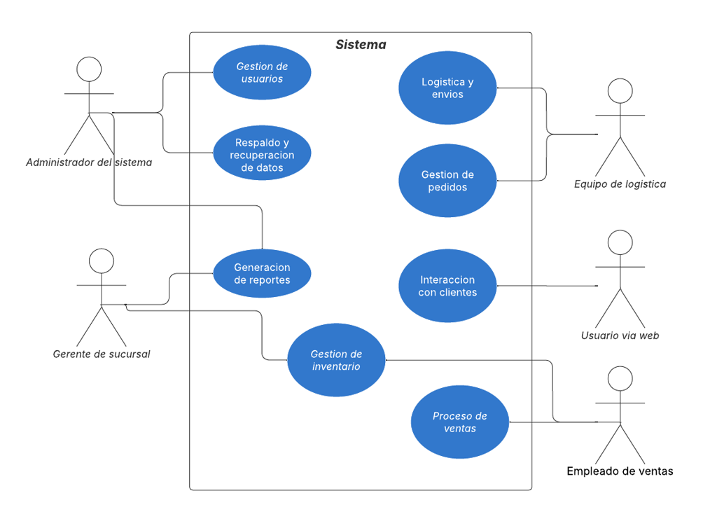

#### Diagramas de Clases

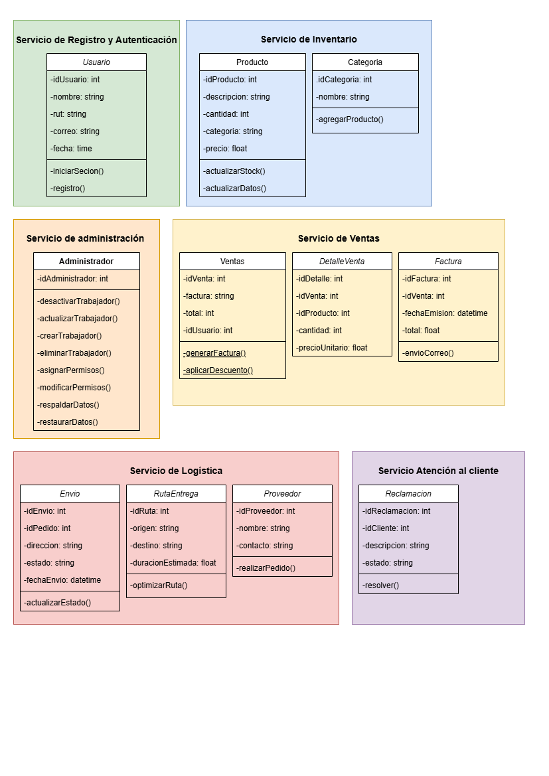

#### Diagrama de Despliegue

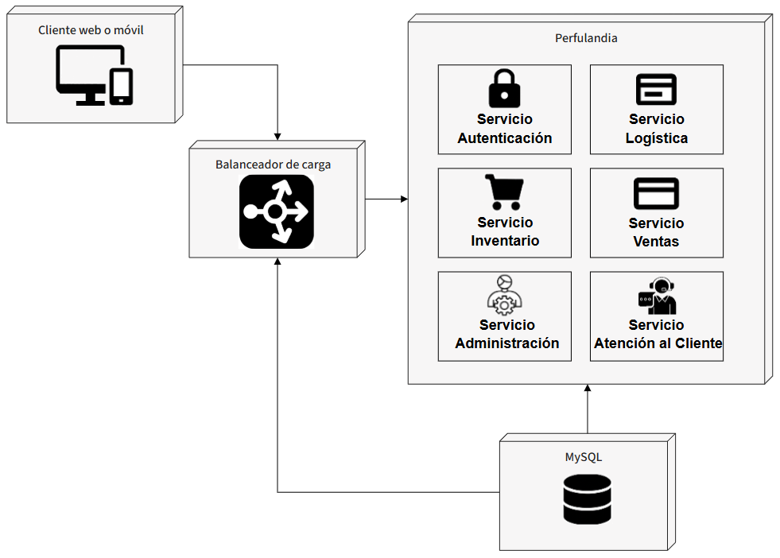

## Planificación de la Migración

### Plan de Migración

* + 1. **Análisis y Preparación**
       - Revisar código actual e identificar clases, funciones y dependencias claves
    2. **Desarrollo de Microservicios**
       - Implementar los microservicios de autenticación y administración primero.
       - Desarrollar gradualmente los servicios de inventario, ventas, logística y atención al cliente.
    3. **Migración progresiva**
       - Migrar progresivamente funcionalidades del sistema monolítico a la nueva arquitectura usando el patrón de diseño Strangler Fig **(higuera estranguladora)**.
    4. **Pruebas e Integración**
       - Implementar pruebas unitarias y de integración.
       - Validar la interoperabilidad de los microservicios.
       - Pruebas de restauración de datos **(rollback)**.
    5. **Monitoreo y Optimización**
       - Optimizar el rendimiento según la carga del sistema.
       - Implementar alertas para los distintos posibles eventos **(errores, latencia, caídas)**.

### Identificación de Riesgos y Plan de Mitigación

* + 1. **Fallo en la interoperabilidad**

### Pruebas exhaustivas de comunicación entre microservicios.

* + 1. **Interrupción del servicio**
       - Lanzamiento gradual para minimizar interrupciones **(canary release)**.
    2. **Problemas de seguridad**
       - Uso de autenticación robusta y auditorías de seguridad.
    3. **Costos elevados**
       - Control y optimización del uso de infraestructura en la nube.
    4. **Pérdida de datos durante la migración**
       - Realizar respaldos completos antes de cada migración de componente